|  |
| --- |
| Національний технічний університет україни київський політехнічний інститут імені ігоря сікорського |
| Криптографія |
| Лабораторна робота №1 |
|  |
|  |
|  |
|  |
|  |
|  |
|  |
|  |
| Підготував: Літвінчук В.С. ФБ-81  Перевірив: Чорний О.М. |
|  |
|  |

|  |
| --- |
| Київ 2020 |

Експериментальна оцінка ентропії на символ джерела відкритого тексту

**Мета:** Засвоєння понять ентропії на символ джерела та його надлишковості, вивчення та порівняння різних моделей джерела відкритого тексту для наближеного визначення ентропії, набуття практичних навичок щодо оцінки ентропії на символ джерела.

**Завдання до виконання:**

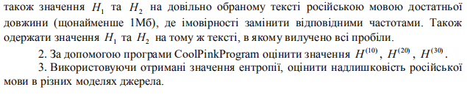

***Хід роботи***

***Висновки:***